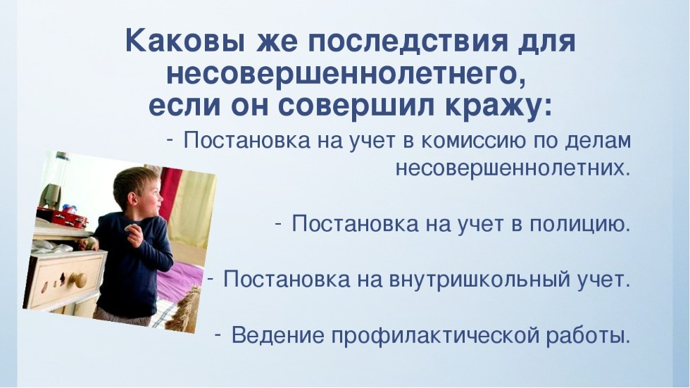
Будь бдителен и не пользуйся чужой банковской картой!
Если ты нашел чужую банковскую карту:
- ни в коем случае не используй ее;
- не снимай наличные, не осуществляй денежные переводы;
- не расплачивайся картой за покупки;
- не пытайся найти владельца карты самостоятельно, через социальные сети;
- передай найденную карту родителям или сотрудникам полиции.
Помни:

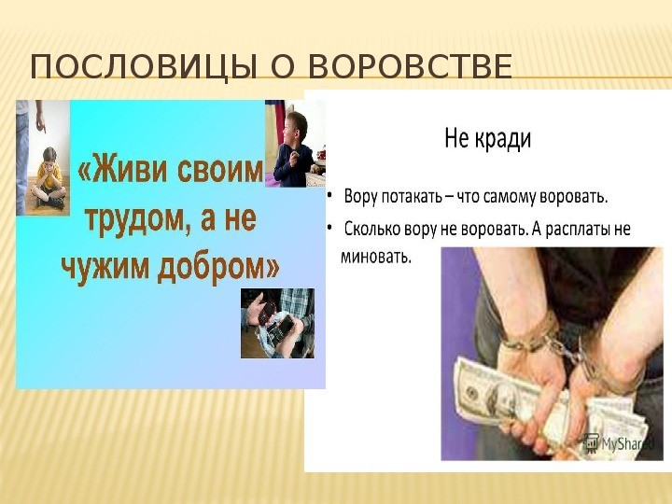
если ты оплатил покупки чужой банковской картой, ты совершил ПРЕСТУПЛЕНИЕ - КРАЖУ!
(за совершение кражи денег с банковской карты предусмотрена уголовная ответственность по пункту
«г» части 3 статьи 158 Уголовного кодекса РФ).

Нельзя без разрешения пользоваться банковскими картами родителей, родственников и друзей.
Наказание за правонарушение.
Несовершеннолетние начинают нести уголовную ответственность за совершенную кражу с 14 лет. Это положение статьи 158 УК РФ. Если лицо не достигло 16-летнего возраста, применяются нормы статьи 88 УК РФ. Она позволяет применять к несовершеннолетним лицам, в зависимости от тяжести деяния, следующие санкции:
- штраф. Такая мера ответственности может применяться как к гражданам, имеющим собственный доход, так и к не имеющим такового. Суд вправе принять решение о возложении обязанности выплатить штраф на родителей подростка или прочих его законных представителей. Размер штрафа зависит от обстоятельств дела и может составлять от 1 тыс. руб. до 50 тыс. руб. Если подросток получает стабильный доход, суд вправе для уплаты штрафа изъять денежные поступления за время от 14 дней до полугода;
- запрет на осуществление деятельности определенного рода;
- выполнение обязательных работ длительностью 40 – 160 часов. При назначении такого наказания суд учитывает физическое состояние и возраст подростка. Если подсудимому

- – 15 лет, обязательные работы занимают не более 2 часов в сутки. Для
- – 16-летних эта длительность составляет 3 часа. При этом обязательные работы не должны совпадать по времени с занятиями в учебном заведении;
- исправительные работы. Закон допускает назначать их на срок не более 1 года;
- меры ограничения свободы
длительностью от 2 месяцев до 2 лет;
- лишение свободы. Если подросток в возрасте 14-16 лет привлекается к ответственности впервые, и речь идет о деянии незначительной либо средней тяжести, лишение свободы не применяется. Если было совершено преступление из разряда тяжких, максимальный срок лишения свободы достигает 6 лет, из разряда особо тяжких – 10 лет. При этом местом исполнения наказания является воспитательная колония.
УГОЛОВНАЯ ОТВЕТСТВЕННОСТЬ НЕСОВЕРШЕННОЛЕТНИХ
Уголовная ответственность - это самый строгий вид ответственности. Она наступает за совершение преступлений. В Уголовном кодексе РФ есть специальный раздел «Уголовная
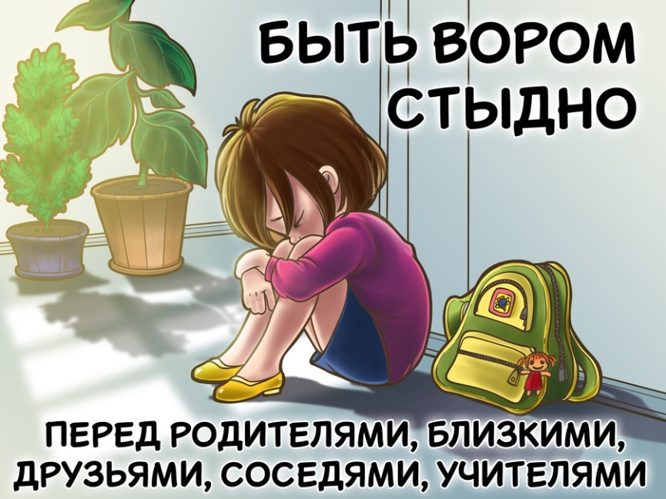
ответственность несовершеннолетних», в котором учтена специфика возрастной группы. Полная уголовная
ответственность наступает с 16 лет. Но за некоторые виды преступлений (кража, грабеж, разбой, вымогательство, угон автомобиля и некоторые другие) уголовная ответственность наступает уже с 14 лет.
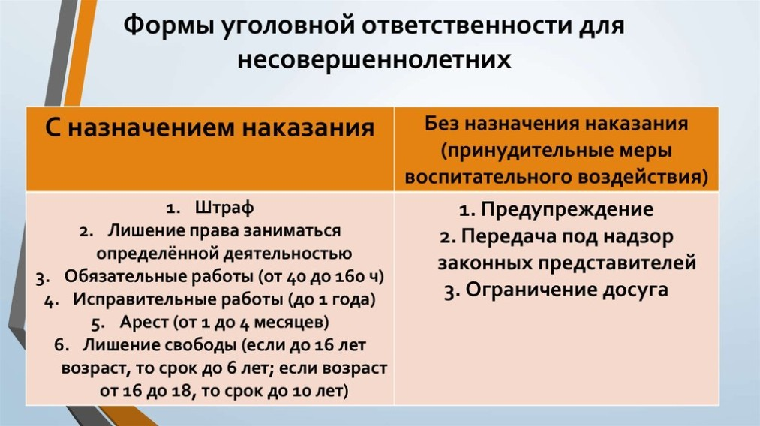

Памятка родителям
об ответственности вследствие хищения или кражи несовершеннолетними

2024 год

